UBND TỈNH ĐIỆN BIÊN  BAN TỔ CHỨC NĂM DU LỊCH QUỐC GIA - ĐIỆN BIÊN 2024  Số: 474/QĐ-BTC | CỘNG HÒA XÃ HỘI CHỦ NGHĨA VIỆT NAM  Độc lập - Tự do - Hạnh phúc  Điện Biên, ngày 08 tháng 3 năm 2024

QUYẾT ĐỊNH
Phê duyệt Biểu trưng và Chủ đề Năm Du lịch quốc gia - Điện Biên 2024

BAN TỔ CHỨC NĂM DU LỊCH QUỐC GIA - ĐIỆN BIÊN 2024

Căn cứ Luật Tổ chức chính quyền địa phương ngày 19 tháng 6 năm 2015; Luật sửa đổi, bổ sung một số điều của Luật Tổ chức Chính phủ và Luật Tổ chức chính quyền địa phương ngày 22 tháng 11 năm 2019;
Căn cứ Quyết định số 3462/QĐ-BVHTTDL ngày 13 tháng 11 năm 2023 của Bộ Văn hóa, Thể thao và Du lịch phê duyệt Đề án tổ chức Năm Du lịch quốc gia - Điện Biên 2024;
Căn cứ Quyết định số 191/QĐ-UBND ngày 31 tháng 01 năm 2024 của UBND tỉnh thành lập thành lập Ban Tổ chức, các Tiểu ban Năm Du lịch quốc gia - Điện Biên 2024;
Căn cứ Quyết định số 352/QĐ-UBND ngày 20 tháng 02 năm 2024 của UBND tỉnh phê duyệt Bộ nhận diện thương hiệu du lịch tỉnh Điện Biên;
Theo đề nghị của Sở Văn hóa, Thể thao và Du lịch - Cơ quan Thường trực Ban Tổ chức tại Tờ trình số 648/TTr-SVHTTDL ngày 06/3/2024.

QUYẾT ĐỊNH:

Điều 1. Phê duyệt Biểu trưng và Chủ đề Năm Du lịch quốc gia - Điện Biên 2024 (có thiết kế, thuyết minh Biểu trưng và Chủ đề Năm Du lịch quốc gia - Điện Biên 2024 kèm theo).
Điều 2. Giao Sở Văn hoá, Thể thao và Du lịch: Tổ chức tuyên truyền, giới thiệu, hướng dẫn, sử dụng hiệu quả Biểu trưng và Chủ đề trong các hoạt động, sự kiện của Năm Du lịch quốc gia - Điện Biên 2024 đảm bảo phù hợp, hiệu quả.
Điều 3. Quyết định này có hiệu lực kể từ ngày ký.
Các Thành viên Ban Tổ chức, Tổ Giúp việc, Thủ trưởng các cơ quan, đơn vị có liên quan chịu trách nhiệm thi hành Quyết định này./.

TM. BAN TỔ CHỨC
TRƯỞNG BAN

CHỦ TỊCH UBND TỈNH
Lê Thành Đô

BIỂU TRƯNG, CHỦ ĐỀ NĂM DU LỊCH QUỐC GIA - ĐIỆN BIÊN 2024
(Kèm theo Quyết định số: 474/QĐ-BTC ngày 8 /3/2024
của Ban Tổ chức Năm Du lịch quốc gia - Điện Biên 2024)
--------------------

TIẾNG VIỆT | TIẾNG ANH
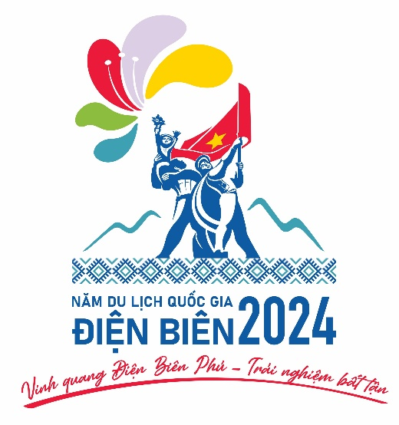 | 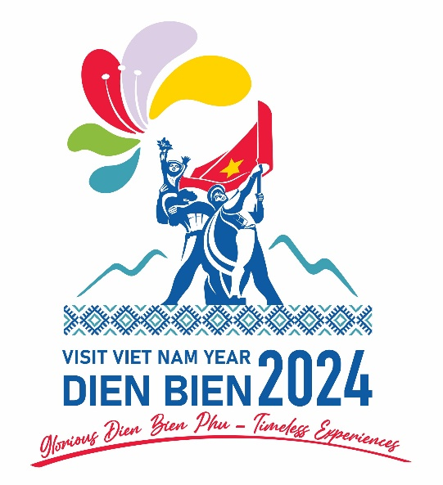

GIẢI THÍCH Ý NGHĨA
BIỂU TRƯNG, CHỦ ĐỀ NĂM DU LỊCH QUỐC GIA - ĐIỆN BIÊN 2024

Biểu trưng và chủ đề Năm Du lịch quốc gia - Điện Biên 2024: “Vinh quang Điện Biên Phủ - Trải nghiệm bất tận” được xây dựng trên âm hưởng hào hùng của chiến thắng Điện Biên Phủ “lừng lẫy năm châu, chấn động địa cầu”, với những ý nghĩa, bài học lịch sử còn nguyên giá trị, cùng sự hội tụ, kết tinh của văn hoá đặc sắc, thiên nhiên hùng vĩ của vùng đất biên cương, phía Tây Bắc của Tổ quốc và những người dân thân thiện, hiền hòa, mến khách.
Biểu trưng và chủ đề Năm Du lịch quốc gia - Điện Biên 2024 được thiết kế dựa trên màu sắc đặc trưng của du lịch tỉnh Điện Biên. Trong đó, màu vàng biểu trưng cho du lịch lịch sử - tâm linh, tượng trưng cho đức tin và khát vọng; các màu chàm, xanh lá, tím nhạt biểu trưng cho du lịch văn hóa, khám phá cảnh quan thiên nhiên; màu xanh da trời biểu trưng cho du lịch nghỉ dưỡng, giải trí, chăm sóc sức khỏe, giúp cân bằng năng lượng và mang đến cảm xúc tích cực.
Biểu trưng và chủ đề Năm Du lịch quốc gia - Điện Biên 2024 lấy hình ảnh trung tâm là Tượng đài Chiến thắng Điện Biên Phủ với mong muốn giới thiệu lịch sử hào hùng, khát vọng hoà bình và hướng tới tương lai phát triển của tỉnh Điện Biên; kết hợp với hình ảnh “Hoa Ban” được cách điệu đầy màu sắc thể hiện vẻ đẹp đặc trưng, mang đến nguồn năng lượng tươi vui, thể hiện vẻ đẹp, sự đa dạng, phong phú; tâm của “Hoa Ban” được cách điệu với hình ảnh 3 nhụy hoa được bao bọc bởi hình trái tim, qua đó thể hiện các giá trị cảm xúc, đồng thời cũng truyền tải tình cảm của vùng đất, con người Điện Biên thân thiện, mến khách. Dải hoa văn thổ cẩm đại diện cho những nét văn hóa độc đáo, đặc sắc của đồng bào 19 dân tộc đoàn kết, cùng nhau xây dựng và bảo vệ vững chắc vùng đất biên cương của Tổ quốc.
Biểu trưng và chủ đề Năm Du lịch quốc gia - Điện Biên 2024 thể hiện lời mời gọi du khách hãy đến tỉnh Điện Biên để cùng sống lại với lịch sử vinh quang của dân tộc và có những trải nghiệm bất tận, để thêm yêu vùng đất cực Tây Tổ quốc. Đến Điện Biên để hoài niệm, tri ân các thế hệ cha ông, để tự hào với lịch sử dân tộc, từ đó thêm trân quý với những gì mình đang có; để trải nghiệm sự độc đáo, khác biệt với sự nồng ấm, thân thiện của con người nơi đây./.
--------------------

